搖滾樂的特色（適用於第10課）
我可以學會：分析搖滾樂的特色。

從互聯網上找一首搖滾樂（如I Want to Hold Your Hand、 Let’s Twist Again、 Hound Dog），分析你所選的哪些歌曲有那些特色，在合適的 內加✓，或在橫線上填上適當的資料。
歌曲名稱：

這首歌曲的特色：

- 節拍： ____________
- 力度： ____________
- 伴奏樂器： 電結他 低音結他 長笛
套鼓 薩克管 牛鈴
其他 __________________
這首歌曲帶給你甚麼感覺？
__________________________________________________

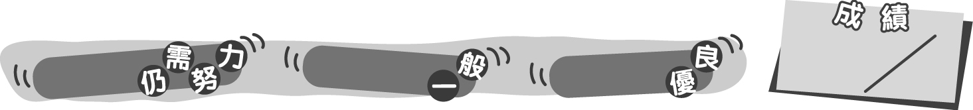
20
0 – 6分
7 – 14分
15 – 20分
成績指標

搖滾樂的特色（適用於第10課）
我可以學會：分析搖滾樂的特色。
從互聯網上找一首搖滾樂（如I Want to Hold Your Hand、 Let’s Twist Again、 Hound Dog），分析你所選的歌曲有哪些特色，在合適的 內加✓，或在橫線上填上適當的資料。
歌曲名稱：
(按學生所選的歌曲填寫。)

這首歌曲的特色：

- 節拍： ____________
- 力度： ____________
- 伴奏樂器： 電結他 低音結他 長笛
套鼓 薩克管 牛鈴
其他 __________________
這首歌曲帶給你甚麼感覺？
__________________________________________________

＊因應學生的答案給予分數，最高為20分。
20
0 – 6分
7 – 14分
15 – 20分
成績指標
教學建議：可於進行活動3(b)後，讓學生完成此工作紙，加深他們對搖滾樂的認識。

